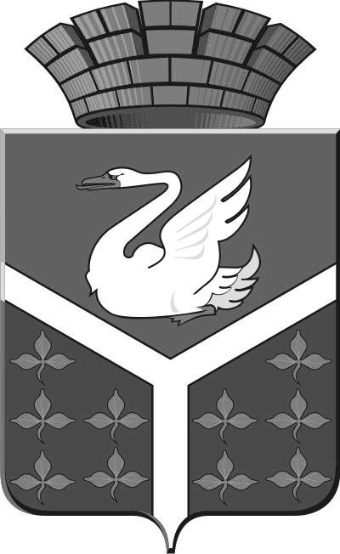
АДМИНИСТРАЦИЯ
АЧИТСКОГО ГОРОДСКОГО ОКРУГА
РАСПОРЯЖЕНИЕ

01 сентября 2020 года № 644
пгт. Ачит

О возобновлении работы муниципальных дошкольных образовательных организаций Ачитского городского округа

В соответствии с Федеральным законом от 29.12.2012 № 273-ФЗ «Об образовании в Российской Федерации», Федеральным законом от 06.10.2003 № 131-ФЗ «Об общих принципах организации местного самоуправления в Российской Федерации», Указом Губернатора Свердловской области от 18.03.2020 № 100-УГ «О введении на территории Свердловской области режима повышенной готовности и принятии дополнительных мер по защите населения от новой коронавирусной инфекции (2019-nCoV)» (в редакции от 28.08.2020 № 478-УГ), в целях возобновления функционирования дошкольных образовательных организаций, руководствуясь статьей 28 Устава Ачитского городского округа
1. Возобновить работу муниципальных дошкольных образовательных организаций в штатном режиме.
2. МКДОУ АГО «Ачитский детский сад «Улыбка» (Прокина М.Г.):
2.1. При осуществлении деятельности соблюдать санитарно-эпидемиологические правила СП 3.1/2.4.3598-20 «Санитарно-эпидемиологические требования к устройству, содержанию и организации работы образовательных организаций и других объектов социальной инфраструктуры для детей и молодежи в условиях распространения новой коронавирусной инфекции (COVID-19)», утвержденные Постановлением Главного государственного санитарного врача РФ от 30.06.2020 № 16.
2.2. Организовать при необходимости реализацию образовательных программ с использованием дистанционных образовательных технологий и электронного обучения.
3. Настоящее распоряжение вступает в силу с 1 сентября 2020 года.
4. Настоящее распоряжение разместить на официальном сайте Ачитского городского округа, Управления образования администрации Ачитского городского округа, МКДОУ АГО «Ачитский детский сад «Улыбка».
5. Контроль исполнения настоящего распоряжения возложить на заместителя главы администрации Ачитского городского округа по социальной политики и общественным отношениям Хорошайлову О.А.

Глава городского округа Д.А. Верзаков

